# Логистика товародвижения и товарных запасов

#### [Спицин Максим Витальевич, г.Екатеринбург](http://www.retail.ru/)

"Пока товар находится в стадии перехода, пребывает в промежуточной стадии между производством и потреблением, пребывает в собственно сфере обращения, на рынке, на складе, он предложен к продаже. Он образует, таким образом, запас, и постоянное наличие этого запаса является постоянным условием процесса воспроизводства".  
**К.Маркс [Соч.,т.49,с.290-291]**

В современном мире в сфере товарного обращения идут процессы концентрации финансовых, материальных и трудовых ресурсов в рамках разветвленных сетевых структур. Крупные торговые компании ежегодно увеличивают свои обороты и свое присутствие на рынке. Именно они определяют ценовую политику и взаимоотношения с поставщиками, а также способствуют в силу своих финансовых возможностей внедрению прогрессивных торговых и информационных технологий, способствуя, тем самым, развитию современных программных продуктов.

Специалисты выделяют несколько путей концентрации ресурсов, среди них: горизонтальная и вертикальная интеграция, а также диверсификация.

В ходе горизонтальной интеграции происходит объединение нескольких магазинов в рамках одной компании с целью проведения консолидированных закупок товара у поставщиков и сбалансированной ценовой политики.

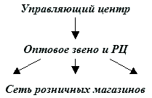

Логическим следствием горизонтальной интеграции является вертикальная интеграция, поскольку возрастание суммарного валового товарооборота требовало создания распределительного центра (РЦ) и единого звена управления. Таким образом, вырисовывается современная структура управления крупной сетевой компании.

Более сложным и многообразным является следующий этап концентрации торгового капитала, заключающийся в том, что собственники принимают решение диверсифицировать капиталы, причем как по внутриотраслевому, так и межотраслевому признаку. На этом этапе в рамках торговой фирмы могут создаваться производственные отделения, либо происходят вложения капитала в сопутствующие или смежные бизнесы.

Экономическим стимулом к интеграции является так называемый эффект синергизма, суть которого состоит в том, что активы интегрированной компании оцениваются дороже, чем суммарные активы каждой из фирм до их объединения.

Данный эффект описывается формулой Ю. Маслеченкова:

**Сn = (PN + PA + EE) - (I + T + IN)**,   
  
Где:  
**Сn** - синергетический эффект в период времени n после слияния;  
**PN** - дополнительная прибыль от расширения масштабов деятельности;  
**PA** - дополнительная прибыль от снижения риска за счет диверсификации деятельности холдинга;  
**ЕЕ** - экономия текущих производственных издержек;  
**I** - дополнительные инвестиции на реконструкцию и расширение холдинга;  
**Т** - прирост (экономия) налоговых платежей;  
**IN** - инвестиции в начальный момент интеграции.

Процессы интеграции требуют наличия развитой инфраструктуры товародвижения, наличия складских терминалов с высокой товароемкостью. Вследствие урбанистических процессов деловая жизнь концентрируется в крупных мегаполисах, и здесь остро встают вопросы упорядоченности и регуляции торгово-складских площадей и терминалов. В связи с этим разработаны следующие нормативы:

|  |  |  |
| --- | --- | --- |
| **Торговая площадь, кв.м на 1000 жителей** | | |
| Норматив | В т.ч. по продовольственным товарам | В т.ч. по непродовольственным товарам |
| 230 | 90 | 140 |
| **Площадь общетоварных складов, кв.м на 1 день товарного запаса на 1000 жителей** | | |
| Норматив | В т.ч. по продовольственным товарам | В т.ч. по непродовольственным товарам |
| 4,5 | 4,5 | 3 |

Переходя к теме управления товарными запасами, дадим их краткое определение и классификацию.

Товарные запасы - это предметы потребления, находящиеся в сфере товарного обращения, то есть "запасным" считается товар, ожидающий момента своей продажи. После того, как товар оказывается проданным, он переходит в сферу потребления и перестает быть товарным запасом.

**Классификация товарных запасов**

|  |  |  |  |
| --- | --- | --- | --- |
| **По назначению** | **По срокам** | **По величине** | **По показателям** |
| Теущие | На отчетную дату | Максимальные | В натур.показателях |
| Сезонного хранения | Входные | Минимальные | В стоимостн.показателях |
| Целевого хранения | Конечные | Средние | В днях оборота |

Краеугольным камнем системы управления товарными запасами является соотношение между затратами на хранение таковых и потерями от снижения товарооборота в случае дефицита отдельных товарных позиций. Вследствие этого необходимо производить группировку всего товарного ассортимента по удельному весу в товарообороте, и, как следствие, частота контроля по этим группам будет различной.

В зависимости от условий поставок, удаленности оптовых баз и иных факторов необходимо производить сравнительный анализ между числом поставок и объемом партии товара. Показательным, в частности, является следующий график.

Зависимость издержек по завозу от числа поставок.

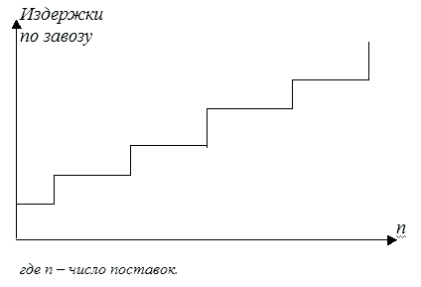

Если потери от дефицита сопоставимы с затратами по формированию и хранению запасов, то критерием оптимальной стратегии следует признать совокупные издержки управления запасами, включая потери от дефицита (дефицит - это упущенная выгода). Запаздывание поставки товаров - это потери, связанные со снижением эффективности использования складских помещений, простоями персонала и оборудования.

Современный уровень развития розничной торговли характеризуется многозвенной системой товароснабжения, и здесь возможны три основные стратегии товародвижения:

1. Поочередное снабжение центральным складом нижестоящих звеньев, при котором каждое пополнение направляется только одному звену в независимости от его иерархии в системе товародвижения (это может быть и магазин, и мелкооптовый склад).

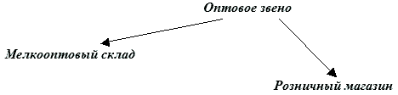

1. В зависимости от заказов производится распределение поставок между звеньями системы (это двухкаскадная система, при которой промежуточные мелкооптовые склады отсутствуют).

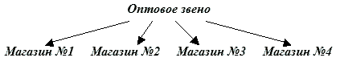

1. Нисходящее снабжение при каждом пополнении группы нижестоящих звеньев (это классическая схема товародвижения по дистрибьютивным каналам).

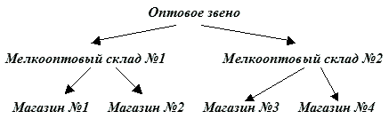

Сети товародвижения, располагающие оптовыми промежуточными базами, являются более прогрессивными. На мелкооптовых складах хранятся товарные запасы с высоким удельным весом в товарообороте (товары группы А - удельный вес в товарообороте составляет 65%), на крупнооптовых - товары группы В,С (соответственно: В - 25%, С - 10%).

Логистическая цепочка крупных торговых фирм построена таким образом, чтобы заказы розничных подразделений на товары группы А удовлетворялись немедленно, на товары группы В, С - в течение суток после получения заказа.

Существует также такая структура товародвижения, при которой запасы на складах всех звеньев (в т.ч. мелкооптовых) рассматриваются как совокупный запас и могут перераспределяться на горизонтальном уровне в зависимости от товарных потребностей мелкооптовых звеньев.

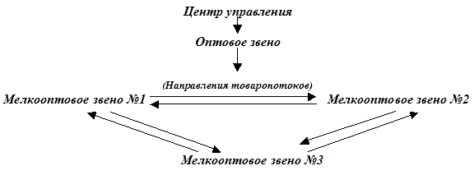

Различают также две формы товарных поставок: транзитную и складскую. Транзитная форма поставок предполагает прямые поставки товаров от производителей к заказчикам (например, розничным магазинам). Имеет место конкуренция между транзитной и складской формами поставок. И у той, и у другой системы есть свои преимущества.

**При транзитной форме:**

заказчик, напрямую контактируя с изготовителем, влияет на уровень качества выпускаемой продукции.

**При складской форме:**

более крупные закупочные партии позволяют снижать отпускные цены изготовителей;   
уменьшается совокупный страховой запас, т.е. гарантийный запас, который создается на случай задержки поступления очередной партии товара против предусмотренного планом срока завоза.

Рассмотрим подробнее складскую форму товародвижения. Принято различать две группы складских помещений - это распределительные (далее РЦ) и дистрибьютивные (далее ДЦ) центры. Первая группа складов обслуживает магазины той розничной сети, которой принадлежит данный РЦ, и содержит большинство товарных позиций ассортиментного набора.

Дистрибьютивные центры, напротив, работают с разными магазинами и обслуживают мелко-и крупнооптовых покупателей. Условно складскую схему товародвижения можно представить следующим образом:

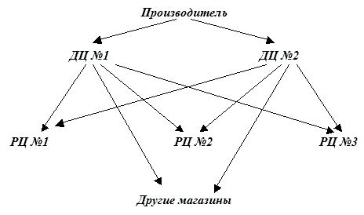

Экономическими реалиями востребованы и та, и другая категории складов, поскольку магазинам держать весь ассортимент у себя на складе - это замораживание оборотных средств. А строить собственный РЦ или нет, каждый из розничных операторов решает самостоятельно, соотнося инвестиционные затраты на строительство такового и экономию в издержках в дальнейшем с издержками по работе с разными ДЦ в настоящий момент и большими транспортными издержками.

Крупные розничные операторы имеют собственные РЦ и разветвленные логистические цепочки и работают в многоэшелонной системе товародвижения, выбирая одну из двух моделей:

Основная часть товарных запасов хранится на складах распределительных центров, и осуществляются частые допоставки мелких товарных партий в магазины розничной сети.

Существенная часть совокупных товарных запасов находится непосредственно на складах магазинов, а поставки с распределительных центров осуществляются редко и сразу большой партией.

В первом случае велики транспортные расходы, во втором - издержки на хранение и возможную порчу товара. Исходя из удаленности РЦ и иных факторов, принимается решение об использовании той или иной стратегии товародвижения.

В заключение необходимо отметить тенденцию расширения применения в России системы MRP - управления (Material Requirements Planning), заключающейся в автоматизированном управлении заказами, поставками, контроле и учете всего торгового процесса. MRP - система требует централизованного управления ресурсами, четкого подчинения сетевых магазинов единому управляющему центру, и предполагает консолидированный заказ и поставки товаров на распределительный центр розничной сети. Внедрение MRP - систем способствует снижению издержек на всех этапах товародвижения, но имеет недостаток, заключающийся в сравнительно высокой цене ее внедрения. Тем не менее, развитие ритейла на Западе показало востребованность и эффективность MRP - стандарта.

Однако, на выбор той или иной MRP - системы оказывает влияние маркетинговый аспект логистики. Под логистикой понимается комплекс мероприятий по организации товародвижения с минимальными материальными и временными затратами и достижению максимально быстрого удовлетворения потребительского спроса.

**Существует два типа маркетинговой логистики:**

* Стратегия "вытягивания" (**pull - стратегия**) товарных потоков из каналов дистрибьюции (каналов товародвижения и распределения).
* Стратегия "выталкивания" (**push - стратегия**) товарных потоков в дистрибьютивные каналы.

Дистрибьютивный канал - это структура агентов, дилеров, оптовиков, ритейлеров, через которую товар доставляется потребителю.

В первом случае активные рекламные кампании создают высокий уровень спроса на те или иные категории товара, и, как следствие, ритейлеры делают срочные заказы оптовикам, а те, в свою очередь, обращаются к производителям. Таким образом, товары вытягиваются из дистрибьютивных каналов.

Во втором случае товары поступают от производителей к оптовикам, затем - в розничную сеть. И чтобы повысить товарооборачиваемость во всех звеньях товародвижения, идет наращивание рекламы (чаще всего за счет производителей), что ведет к росту продаж.

Сравнение представленных маркетинговых стратегий показывает, что в первом случае ниже уровень товарных запасов в звеньях товародвижения, однако, высоки требования к точной и своевременной транспортировке товара, так как от этого в условиях pull - стратегии зависит уровень розничного товарооборота в конкретных магазинах.

Во втором случае высокие требования предъявляются к снижению издержек по хранению и управлению товарными запасами в дистрибьютивных каналах, так как уровень запасов при push - стратегии значителен, и велики, соответственно, средства, замороженные в товарных запасах.

Таким образом, выбор MRP - системы должен быть сфокусирован либо в сторону транспортной логистики, либо складирования и управления запасами.